Конспект занятия по дополнительному образованию
для детей старшего дошкольного возраста
«КАРУСЕЛЬ БЕЗОПАСНОСТИ»

Тема «Пожарные на учениях»

Воспитатель Селезнева Е.А.

Цель:
- Обучающая задача:
Закрепить у детей понятие пожарная безопасность, убедить в необходимости соблюдения правил пожарной безопасности.
Формировать у детей понятие «пожарная безопасность».
Закрепить знания о причинах возникновения пожара.
Формировать элементарные умения и навыки в поведении при возникновении пожара, закрепить знания детей о том, что огонь боится песка, воды и земли.
Закрепить знания о пользе и вреде огня, о правилах пожарной безопасности.
Познакомить детей с огнетушителем, подчеркнув, что пользоваться им могут только взрослые.
- Развивающие задачи:
Формировать у детей умение правильно действовать в различных ситуациях и обобщать знания о правилах техники безопасности в быту и на улице; развивать умение пользоваться полученными знаниями в повседневной жизни; развивать выразительность речи.
Развивать понимание того, что соблюдение правил пожарной безопасности обязательно всегда и везде.
Укреплять здоровья детей, развивать физические качества, вызывать желание помогать людям в беде, воспитывать чувство сострадания и ответственности.
- Воспитательные задачи:
Воспитывать ответственность за себя и за жизнь своих близких
Воспитывать доброжелательные отношения друг к другу, уважения к труду пожарных, ее значимость в жизни людей.
Методы обучения: наглядный, словесный, практический, игровой.
Материал: Иллюстрации по пожарной безопасности, карточка с номером телефона 01, телефон, картинка комнаты с огнем, макет пожарного щита, маски животных.
Предварительная работа:
Беседы, чтение рассказов о правилах пожарной безопасности; игра «Вызови пожарных», разучивание пословиц и поговорок, загадок о противопожарной безопасности.
Словарная работа: автолестница, пожарный рукав, огнезащитный костюм, мобильный пункт управления, автоцистерна, дыхательный аппарат, радиационно- защитный комплект одежды.
Ход занятия:
Воспитатель: Сейчас я загадаю вам загадку:
Веселый шалунишка,
Оранжевый мальчишка,
Лишь вечер настает,
Концерт в печи дает.
Разбегался мальчонка,
Трещат дровишки звонко,
Оранжевые пряди
Так хочется погладить…
Зовется он…(Огонь).
Воспитатель: Правильно, ребята! Сегодня мы с вами будем говорить о тех опасностях, которые могут приключиться с каждым из нас. И поэтому мы должны знать, как правильно вести себя, если нам угрожает опасность.
Воспитатель: - Ребята, вы слышите. Что это за звук?
Воспитатель: - Правильно. Это звучит сирена пожарной машины? Что вы ощутили, услышав этот звук?
Воспитатель: - Когда вы услышали сирену, что вы подумали?
Посмотрите, в одном из домов загорелись квартиры. (Воспитатель показывает детям картинку с изображением пожара в доме)
Воспитатель: - Ребята, что вы знаете о пожаре? (ответы детей)
Воспитатель: Пожар очень опасен, при пожаре могут погибнуть люди, сгореть вещи.
Послушайте отрывок из стихотворения С. Маршака «Кошкин дом».
Словечко за словечком —
И снова разговор,
А дома перед печкой
Огонь прожёг ковёр.
Ещё одно мгновенье —
И лёгкий огонёк
Сосновые поленья
Окутал, обволок.
Взобрался по обоям,
Вскарабкался на стол
И разлетелся роем
Золотокрылых пчёл.
- Что случилось в этом доме? (Пожар)
Инсценировка стихотворения С. Маршака «Кошкин дом».
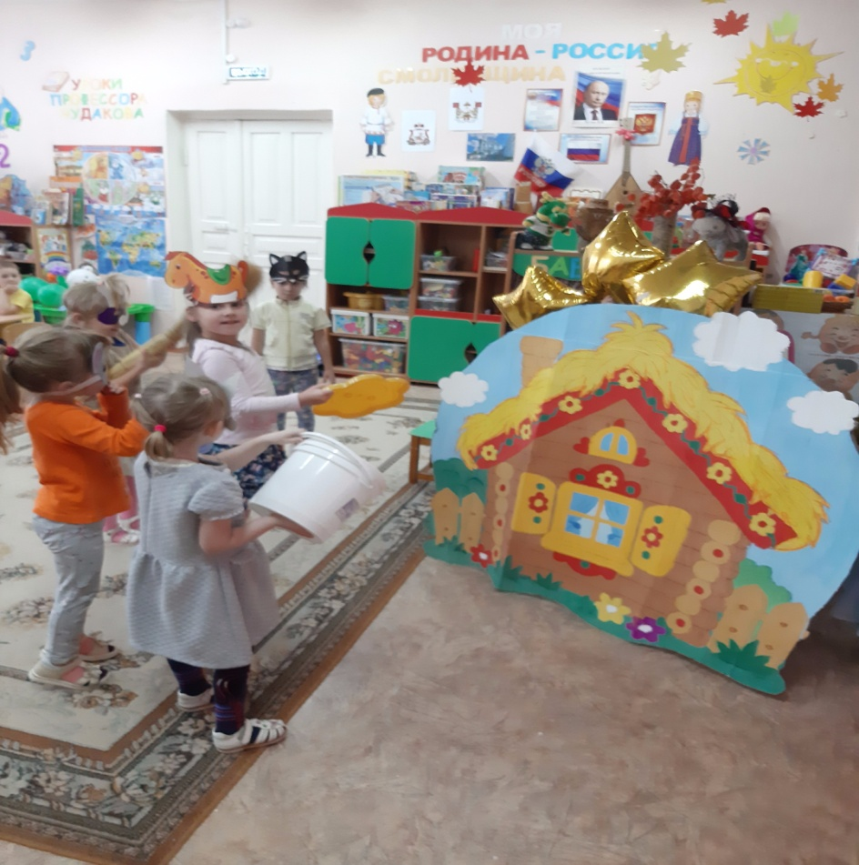

- Чем опасен пожар? (При пожаре могут сгореть вещи, квартира, но главное могут погибнуть люди)
- Ребята, а отчего может возникнуть пожар? (игры со спичками, свеча, керосин, бензин)
- Правильно (показываю иллюстрации, располагаю на доску).
Воспитатель: Ребята, слово «огонь» известно человеку с давних времен. А вот огонь, человеку друг или враг? (ответы детей). Сегодня мы с вами поговорим немного о пожарной службе. Уже прошло почти два века, как в нашей стране появились пожарные. Они всегда славились необыкновенной удалью и геройством.
Воспитатель: Давайте проверим, знаете ли вы, по какому номеру телефона необходимо позвонить, если случился пожар.
(На столе раскладываются карточки с номерами экстренных служб (01, 02, 03, 04), при этом дети стоят спиной к данному столу. По очереди каждый из детей поворачивается и молча берет ту карточку, которую считает правильной и становится на свое место, держа выбранную карточку перед собой (передней стороной к себе). После того, как все выбрали себе карточки, дети поворачивают карточки с номером телефона).
Знает каждый гражданин
Этот номер 01
Если к вам пришла беда
Позвони скорей туда (воспитатель показывает правильную карточку с номером 01).
Воспитатель: Ребята, как вы думаете, какими качествами должен обладать пожарный?
Ответы детей (взрослый дополняет):
- храбрым;
- выносливым;
- ловким;
- сильным;
- дисциплинированным;
- внимательным;
- быстро принимать решения;
- уметь оказать первую медицинскую помощь пострадавшим при пожаре;
- поддерживать своих товарищей.
Физкультминутка:
Дружно мы насос включаем,
Воду из реки качаем.
Влево – раз, вправо – два,
Потекла ручьем вода.
Раз, два, три, четыре
Весь пожар потушили,
Хорошо мы потрудились.

-А сейчас давайте подойдем к доске. Ребята, какие правила надо выполнять, чтобы не случилось пожара?
(Воспитатель параллельно с ответами детей выставляет соответствующие картинки.)
Воспитатель: - Запомните эти правила на всю жизнь.
Ещё хочу вам дать совет:
Кто с огнем неосторожен
У того пожар возможен
Ребята, помните о том, что нельзя шутить с огнем!
Воспитатель: - А сейчас, детвора, поиграть пришла пора.
Игра называется: «Это я, это я, это все мои друзья!»
- Кто, почуяв запах гари, сообщает о пожаре?
- Кто из вас, заметив дым, говорит: «Пожар! Горим!»
- Кто из вас шалит с огнём утром, вечером и днём?
- Кто, почуяв дым в квартире, позвонит по «01»?
- Кто электроприборы не включает и другим малышам не разрешает?
- Кто скажите дружно, дети, огонь не превратит в пожар?
Молодцы! Вы знаете правила пожарной безопасности, поэтому пожара у вас не произойдет никогда.

